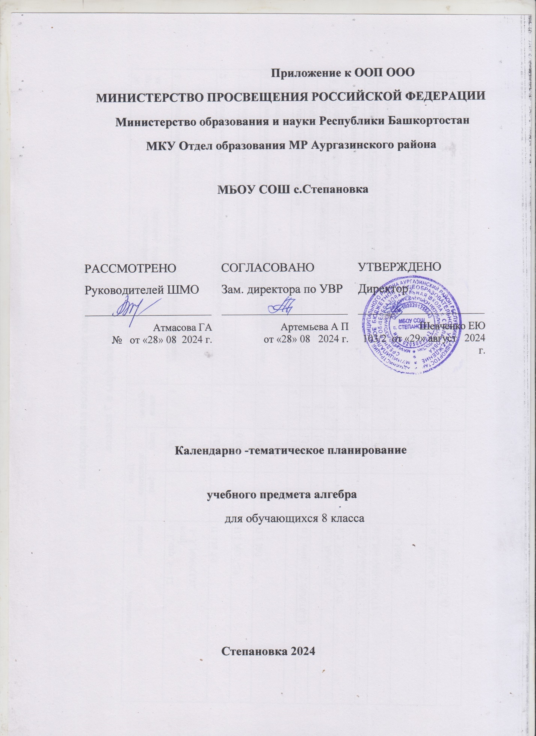

**Календарно-тематическое планирование по алгебре**

**8 класс**

**(3 часа в неделю, всего 102 часа, учебник Алгебра 8 класс/ Макарычев Ю.Н. и др.,)**

|  |  |  |  |  |
| --- | --- | --- | --- | --- |
| №**п/п** | **Дата** | **Название темы** | **Кол-во уроков** | **Домашнее задание** |
| 1 | 2.09 | Многочлены | 1 | Задание в тетради |
| 2 | 4.09 | Формулы сокращённого умножения | 1 | Задание в тетради |
| 3 | 5.09 | Степень с натуральным показателем | 1 | Задание в тетради |
| 4 | 9.09 | Линейное уравнение с одной переменной | 1 | Задание в тетради |
| 5 | 11.09 | Входная контрольная работа | 1 |  |
| 6 | 12.09 | Рациональные выражения. | 1 | П.1,№2,4,16-17(в,г) |
| 7 | 16.09 | Основное свойство дроби. Сокращение дробей. | 1 | П.2,№23(а,б),24(а,б),25(а,б), |
| 8 | 18.09 | Применение основного свойства дроби. | 1 | П.2, №26(а,б),28(а,б),32-34(в),45* |
| 9 | 19.09 | Сложение и вычитание дробей с одинаковыми знаменателями. | 1 | П.3,№53(а,б),54(а,б). |
| 10 | 23.09 | Решение примеров на сложение и вычитание дробей с одинаковыми знаменателями | 1 | П.3№56(а,б),57(а,б). |
| 11 | 25.09 | Сложение и вычитание дробей с разными знаменателями. | 1 | П.4,№73(а,б),74(а,б),75а. |
| 12 | 26.09 | Решение задач на сложение и вычитание дробей с разными знаменателями | 1 | П.4,№76(а,б,77(а,б),79(в) |
| 13 | 30.09 | Сложение и вычитание дробей с разными знаменателями. | 1 | №80-82(в,г),105 |
| 14 | 2.10 | Преобразование рациональных выражений. | 1 | №90(а,б),94(в,г),98(б)102* |
| 15 | 3.10 | Контрольная работа №1 по теме «Сложение и вычитание дробей». | 1 |  |
| 16 | 7.10 | Умножение дробей. Возведение дроби в степень. | 1 | П.5,№110(а,б),115-117(а,б) |
| 17 | 9.10 | Деление дробей. | 1 | П.6,№133-134(а,б), 138а,141(б) |
| 18 | 10.10 | Преобразование рациональных выражений. | 1 | П.7,№148(а,б),149(а,б),176 |
| 19 | 14.10 | Действия с алгебраическими дробями. | 1 | П.7,№150а,151а, 153а |
| 20 | 16.10 | Действия с алгебраическими дробями. | 1 | П.7, №152(а,б), 155(а),158* |
| 21 | 17.10 | Функция у = к/х и ее график. | 1 | П.8,№179,184. |
| 22 | 21.10 | Свойства функции у = к/х. | 1 | П.8,№186,191,195* |
| 23 | 23.10 | Урок обобщения и систематизации знаний. | 1 | №147(в,г),164(в,г),193 |
| 24 | 24.10 | Контрольная работа №2 по теме «Преобразование рациональных выражений. Функция у = к/х». | 1 |  |
| 25 | 6.11 | Рациональные числа. | 1 | п.10,№264(а,б),267(а,б,в,г,д). |
| 26 | 7.11 | Иррациональные числа. | 1 | п.11,№280(а,б),281(а,б) |
| 27 | 11.11 | Квадратные корни. Арифметический квадратный корень. | 1 | п.12,№299(а,б),300(а,б,в,г),311 |
| 28 | 13.11 | Уравнение х2=а |  | П.13,№322(а,б),323(а,б),№327,331(а,б |
| 29 | 14.11 | Нахождение приближенных значений квадратного корня. |  | П.14,№336(а,б),399а,349 |
| 30 | 18.11 | Функция у=√х и ее график. |  | П.15,№№355,357,361* |
| 31 | 20.11 | Квадратный корень из произведения. | 1 | п.16,№369(г-е),373(а,б),274-375(в,г) |
| 32 | 21.11 | Квадратный корень из дроби. | 1 | п.16, №370(г-е),373(в,г),386(в,г) |
| 33 | 25.11 | Квадратный корень из степени. | 1 | П.17,.№ 399 (а), 402 (б, г, е), 404 (а, б |
| 34 | 27.11 | Применение свойств квадратного корня при вычислениях. | 1 | №383(а,б,в),385(а,б), №375, |
| 35 | 28.11 | Урок обобщения и систематизации знаний | 1 | №341(а,б),400(а,б) |
| 36 | 2.12 | Контрольная работа № 3 по теме «Свойства арифметического квадратного корня» | 1 |  |
| 37 | 4.12 | Вынесение множителя из-под знака корня. | 1 | П.18,№407(а,б,в,г),408(а,б,в,г),409(а,б,в,г) |
| 38 | 5.12 | Внесение множителя под знак корня. | 1 | П.18,3410(а,б,в),412(а,б,в) |
| 39 | 9.12 | Освобождение от иррациональности в знаменателе. | 1 | П18,№414(а,б),415(а,б) |
| 40 | 11.12 | Преобразование выражений, содержащих квадратные корни. | 1 | П.19,№№421-422(а,б,в,) |
| 41 | 12.12 | Преобразование выражений, содержащих квадратные корни. | 1 | П.19,№№423(а,б,в,г),426(е-з) |
| 42 | 16.12 | Упрощение иррациональных выражений. | 1 | П.19, №427(а,б,в,г),431(а,б,в,г) |
| 43 | 18.12 | Урок обобщения и систематизации знаний. | 1 | П19,№432(а,б,в),433(а,б,в),451* |
| 44 | 19.12 | Контрольная работа № 4 по теме «Преобразование выражений, содержащих квадратные корни». | 1 |  |
| 45 | 23.12 | Определение квадратного уравнения. | 1 | П.21,№№513(а,б,в),515(а,б,в) |
| 46 | 25.12 | Неполные квадратные уравнения. | 1 | П.21,№517(а,б,в),521(а,б) |
| 47 | 26.12 | Решение квадратных уравнений выделением квадрата двучлена. | 1 | П.22,№533(а,б),534(а,б,в,г,д) |
| 48 | 13.01 | Формула корней квадратного уравнения. | 1 | П.22,№ 544 (а, б), 546 (в, г), 551 (б, в), 557(а) |
| 49 | 15.01 | Решение квадратных уравнений по формуле. | 1 | П.22, № 539 (д, е, ж),540 (б, в, ж) |
| 50 | 16.01 | Решение квадратных уравнений с четным вторым коэффициентом | 1 | П.22, №542 (а, б, е), |
| 51 | 20.01 | Решение квадратных уравнений | 1 | П.22, №545в,г,д,548,553б |
| 52 | 22.01 | Решение задач с помощью квадратных уравнений. | 1 | П.23,№561, 564 |
| 53 | 23.01 | Решение задач с помощью квадратных уравнений. | 1 | П.23№563, 654 (а, б, в, д) |
| 54 | 27.01 | Теорема Виета. | 1 | П.24,№580(а,б,в,г),583(а,б) |
| 55 | 29.01 | Обобщающий урок по теме «Квадратные уравнения и его корни». | 1 | № 590,599, 583 (б, г),591* |
| 56 | 30.01 | Контрольная работа №5 по теме «Решение квадратных уравнений» | 1 |  |
| 57 | 3.02 | Дробно-рациональные уравнения. Решение простейших дробно-рациональных уравнений. | 1 | П.25,№600(а,б,в) |
| 58 | 5.02 | Решение дробно-рациональных уравнений. | 1 | П.25,№601(а,б,в,г),605 (б, в. е), |
| 59 | 6.02 | Решение дробно-рациональных уравнений. | 1 | П25,№602(а,б,в,г), 608 (б, г), 613 |
| 60 | 10.02 | Решение задач с помощью дробно-рациональных уравнений на движение. | 1 | П.26,№ 619.621,637 |
| 61 | 12.02 | Решение задач с помощью дробно-рациональных уравнений на проценты и совместную работу. | 1 | П.26,№629,624, 626 |
| 62 | 13.02 | Графический способ решения уравнений. | 1 | №611, 693,694 |
| 63 | 17.02 | Обобщающий урок по теме «Дробные рациональные уравнения». | 1 | №608,607 |
| 64 | 19.02 | Контрольная работа № 6 по теме «Решение дробно-рациональных уравнений» | 1 |  |
| 65 | 20.02 | Числовые неравенства. | 1 | П.28,№ 731 (в, г), 733,735 (б), 745 (а) |
| 66 | 24.02 | Свойства числовых неравенств. | 1 | П.29,751(а,б,в),754(а,б) |
| 67 | 26.02 | Применение свойств числовых неравенств. | 1 | П.29,№757(а,б,в),758(а,б),763 |
| 68 | 27.02 | Сложение и умножение числовых неравенств. | 1 | П.30,765а,766а, 768(а,б),769(а,б) |
| 69 | 3.03 | Доказательство числовых неравенств. | 1 | П.30,№ 773, 781(б) |
| 70 | 5.03 | Погрешность и точность приближения | 1 | П.31,№ 788, 792, 796, 797 (б) |
| 71 | 6.031 | Повторительно-обобщающий урок по теме «Свойства числовых неравенств». | 1 | №770,772,784,797 |
| 72 | 10.03 | Контрольная работа №7 по теме «Свойства числовых неравенств» | 1 |  |
| 73 | 12.03 | Пересечение и объединение множеств | 1 | П.32,№ 802,805, 808 |
| 74 | 13.03 | Числовые промежутки. | 1 | П.33,№814, 817, 819 |
| 75 | 17.03 | Геометрическая интерпретация числовых промежутков. | 1 | П.33,№816(а,б),825, 828,831 |
| 76 | 19.03 | Решение неравенств с одной переменной. | 1 | П.34,№835(а,б),836(а,б,в,г) |
| 77 | 20.03 | Свойства равносильных неравенств. | 1 | П.34,№841(а,б,в,г)ю.844(в-д) |
| 78 | 24.03 | Решение неравенств вида aх˃b при a |  | П.34,№849(а,б),850(а,б),863* |
| 79 | 26.03 | Решение неравенств вида aх**a** |  | П.34,№852(а,б,в),853(а,б,в) |
| 80 | 27.03 | Решение систем неравенств с одной переменной. | 1 | П.35,№876(а,б),879(а,б) |
| 81 | 7.04 | Системы линейных неравенств с одной переменной. | 1 | П.35,№878(а,б), 892 (б, г), 894 (а, б) |
| 82 | 9.04 | Системы линейных неравенств с одной переменной. | 1 | П.35,№880(а,б),881(а,б),899(б), 897* |
| 83 | 10.04 | Контрольная работа №8 по теме «Решение неравенств с одной переменной». | 1 |  |
| 84 | 14.04 | Определение степени с целым отрицательным показателем. | 1 | П.37,№968(а,б,в,г,д),969(а,б,в) |
| 85 | 16.04 | Свойства степени с целым показателем. | 1 | П.38,№989(а,б,в),991(а,б) |
| 86 | 17.04 | Свойства степени с целым показателем. | 1 | П.38,№999(а,б,в),1002(а,б,в), 107(б,в |
| 87 | 21.04 | Стандартный вид числа. | 1 | П.39,1014(а,б,в),1016(а,б,в),1026 |
| 88 | 23.04 | Стандартный вид числа. | 1 | П.39,№1019, 1022,1025,1012* |
| 89 | 24.04 | Контрольная работа № 9 по теме «Степень с целым показателем». | 1 |  |
| 90 | 28.04 | Сбор и группировка статистических данных | 1 | П.40,№ 1029, 1030,1032 |
| 91 | 30.04 | Частота. Таблица частот | 1 | П.40,№ 1034, 1057 (б), 1100 |
| 92 | 5.05 | Наглядные представления статистической информации в виде диаграммы | 1 | П.41,№ 1050, 1053, |
| 93 | 7.05 | Представления статистической информации в виде столбчатой диаграммы | 1 | П.41,№ 1054, 1045,1048 |
| 94 | 8.05 | Представления статистической информации в виде круговой диаграммы | 1 | П.41,№ 1050, 1053,1055, 1061 |
| 95 | 12.05 | Рациональные дроби. |  |  |
| 96 | 14.05 | Итоговая контрольная работа |  |  |
| 97 | 15.05 | Преобразование рациональных дробей |  |  |
| 98 | 19.05 | Квадратные корни и квадратные уравнения. Решение квадратных уравнений. |  |  |
| 99 | 21.05 | Решение задач с помощью составления квадратных уравнений на движение |  |  |
| 100 | 22.05 | Решение задач с помощью составления дробно-рациональных уравнений на движение по воде и на совместную работу. |  |  |
| 101 |  | Неравенства с одной переменной.  Системы неравенств с одной переменной. |  |  |
| 102 |  | Степень с целым показателем и её свойства. Решение заданий из ОГЭ |  |  |